Муниципальное бюджетное дошкольное образовательное учреждение

«Детский сад «Солнышко».

Конспект утренника

«В этот день, весной согреты,

все цветы, улыбки – Вам!»

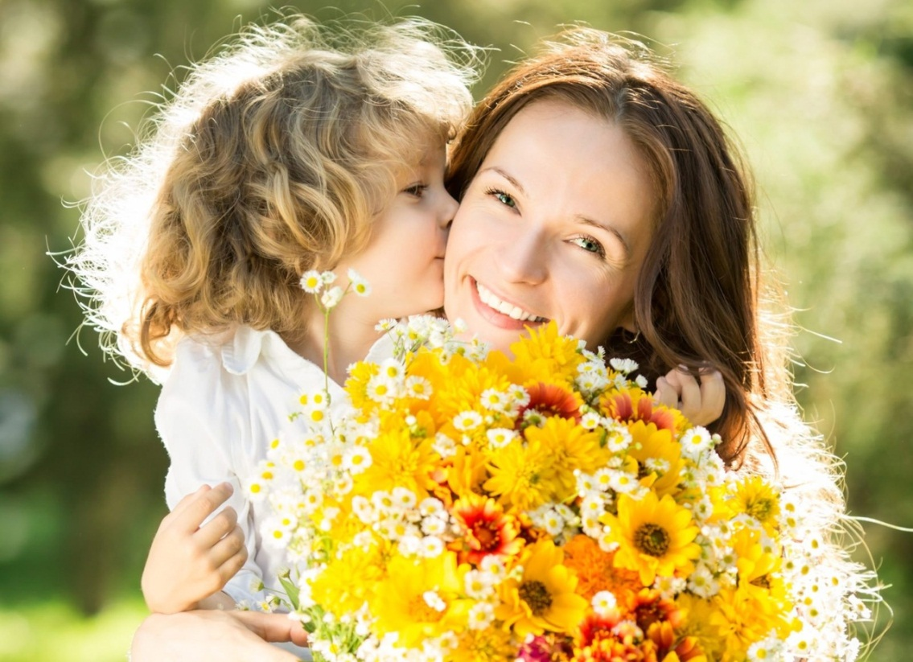

Подготовила и провела:

воспитатель Киселёва И.И.

2024 г.

**Цель:** - приобщение детей к культуре празднования весеннего праздника 8 Марта **Задачи:**

- создать условия для развития творческих способностей у старших дошкольников через активную деятельность при подготовке к празднованию Международного дня 8 Марта.   
- развитие творческого потенциала детей;   
- сплочение детского коллектива;

**Оборудование**: стулья по количеству участников, атрибуты для игр.

**Ход утренника.**

**Под музыку дети заходят в зал.Мальчики делают по  центру зала  «коридор», встают на колено.Девочки проходят  по «коридору», встают  полукругом, оставляя место  мальчикам. Затем они идут к  девочкам.**

**Ведущий:**Чудесный, добрый, нежный праздник

Стучится снова в двери к нам.

              От всей души  поздравить  рады

              Всех женщин, бабушек и мам

Стихи  и песни, поздравленья –

              Звучат сегодня в вашу честь!

               Весенний  праздник восхищенья

               С любовью открываем здесь!

**1 ребёнок:**Весенним, нежным ручейком  стучится март – проказник.

Весну – красавицу привел. И добрый мамин праздник!

Пусть принесет он в каждый дом  счастливые улыбки.

И ландышей большой букет на праздничной открытке!

**2 ребёнок:**В праздник солнечный, чудесный

Пусть звучат сегодня песни.

Пусть уходят прочь печали.

Мы сегодня так вас ждали.

**3 ребёнок:**Пусть в глазах весна смеется,

Пусть всегда всё удается,

Чтоб ничем вы не болели

И подольше не старели!

**4 ребёнок:** С днем 8 марта! С праздником весенним!

С первыми цветами в этот светлый час!

Дорогие мамы, милые, красивые,

Самые родные

**Хором**: Поздравляем вас!

**Песня «Мамин день» *Дети садятся на стульчики.***  
**Ведущая:**  
На нашем празднике весеннем,  
Не разрешается скучать.  
Хотим, чтоб ваше настроенье,  
Имело лишь оценку пять.  
Здесь будут конкурсы и песни,  
Веселье, шутки - всё для вас!  
Хотим, чтоб провели чудесно,

В кругу детей вы этот час!  
**Мама**– это человек, перед которым мы всегда в долгу, ведь именно она подарила нам самое прекрасное – жизнь! Мама – это человек, который не может предать, изменить.  
У мамы самое доброе и ласковое сердце. Самое верное и чуткое, в нём никогда не гаснет любовь, оно ни к чему не остаётся равнодушным. И сколько бы ни было тебе лет, тебе всегда нужна **мама**, её ласка, её взгляд. **Ребёнок** Я люблю доброту твоих глаз,

И морщинки, что я добавляю.  
Ты прости, дорогая, меня,  
Если часто тебя огорчаю.  
Знаю, трудно бывает тебе.  
Видно женская доля такая.  
Я готов всё отдать на земле,  
Чтоб не плакала ты, дорогая!  
**Ведущая:**  
Всё – всё делают нежные и сильные мамины руки: стирают, убирают, шьют, красиво завязывают бантики и очень вкусно готовят.  
Дети, а вы своим мамам помогаете? Без дела не скучаете?  
Сейчас узнаю я ответ: помощники вы или нет?  
**Вопросы мамам:**  
**-**Он проснулся очень рано, сам умылся из-под крана,  
Застелил свою кровать и стал маме помогать.  
Он на стол накрыть помог. **Есть у вас такой сынок?**  
**-**Она нежится в постели, глаза открыла еле-еле,  
Капризничает, слезы льет. **У вас такая дочка не живет?**  
**-**Утром встала спозаранку, быстро сделала зарядку,  
На кухне маме помогает, свои игрушки прибирает.  
И трудится до самой ночки. **Есть такие у вас дочки?**  
**Ведущая:** Знают взрослые и дети, знают все на белом свете,  
Знаю я, и знаешь ты… Мамы любят что???

**Все: цветы!**

**ТАНЕЦ**  **Вальс «Мамин день**». Дети садятся на стульчики.

**Под музыку входит Несмеяна.**

**Ведущий:** Это кто же к нам сюда пожаловал?*(Несмеяна плачет ещё сильнее)*  
Погоди-ка ты рыдать, объясни нам, кто ты такая!

**Несмеяна:** Почему я всё кричу, вам какое дело?  
Ничего я не хочу, всё мне надоело!

**Ведущий:**Кажется, я начинаю догадываться, кто это. А вы, ребята догадались, кто это?*Дети отвечают*

**Ведущий:** Так, что же ты плачешь, Несмеяна?

**Несмеяна:** Сначала вы скажите, что вы тут делаете?

**Ведущий:** Мы собрались здесь, чтобы поздравить наших мам, бабушек, девочек с Женским днём 8 марта, и концерт подготовили.

**Несмеяна:** Так вот из-за вашего 8 марта я и плачу!  
Мамки-няньки, служанки – все разбежались, видите ли, выходной у них,  
Видите ли, поздравлять их будут, а меня одну оставили!  
А во дворце кавардак – полы не мыты, бельё не стирано, тесто не замешено… Скучно!

**Ведущий:** Ну что ребята, поможем Несмеяне?

**Несмеяна:** А разве вы, всё умеете делать?

**Ведущий:** Конечно! Наши ребята, помогают мамам по хозяйству.  
Вот послушай, они тебе сейчас сами расскажут:

**Ребёнок:** Вытру пыль сама я,  
Простирну платочки,  
Будет рада мама –  
Повзрослела дочка!  
Я сегодня и всегда  
Маме помогаю –  
Все игрушки, поиграв,  
Быстро убираю!

**Ведущий:** Наши дети даже рады,  
Подмести и постирать,  
А ещё они умеют,  
Очень весело плясать!  
Встречайте, бабушки и мамы, -  
Дети стали моряками.

***ТАНЕЦ «Яблочко» (П****осле танца присаживаются на стульчики, Несмеяна плачет)*

**Ведущий:** Ну, что же ты теперь – то плачешь?

**Несмеяна:** Во дворце всё кверху дном,  
В каждой комнате разгром,  
Надо постараться –  
Нам везде убраться!

**Игра «Уборка»**

(Несмеяна разбрасывает мусор на полу.В игре участвуют 2 девочки. Они заметают «мусор» - воздушные шары, разбросанные по залу, каждая в свой обруч.Затем можно раз с мамами) (*Несмеяна плачет).*

**Ведущий:** Опять ты плачешь! Здесь сейчас потоп будет! Что же на этот раз?

**Несмеяна:** Всё работаем, да работаем, я устала! Отдыхать хочу!

**Ведущий:** Наши ребята и отдыхать, и веселиться умеют, и тебя научат!

**Игра «Надень шляпу»** Дети встают в круг. Играет музыка и дети передают ее между собой. Музыка останавливается и игрок у кого шляпка оказалась в руках должен быстро надеть ее на голову и пройтись по кругу женской походкой. Если он замешкался, то выбывает из игры. Кстати, вместо женской шляпки можно воспользоваться ковбойской или военной фуражкой. Тогда нужно будет изображать ковбоя или солдата.  
**Игра «Салон красоты»**

Мамам  предлагается посетить салон красоты, где юные парикмахеры сделают им необыкновенные прически. Мамы (количество любое) садятся на стульчики и держат в руках листок ватмата  размером А-3, в котором  вырезано отверстие для лица и нарисован контур шеи. Дети при помощи маркера рисуют прически.

Дефиле мам с причёсками (ведущие предлагают мамам пройти по залу, показать всем свои очаровательные причёски)

**Несмеяна:** А я не умею играть. Моя бабушка мне не разрешает, говорит, что я только все ломаю и разбрасываю… *(плачет)*

**Ведущий:** А наши дети очень дружат со своими бабушками, любят их и всегда стараются им помочь.

**Ребёнок:** Очень бабушку свою,

Маму мамину люблю

У неё морщинок много

И на лбу седая прядь

Так и хочется потрогать

А потом поцеловать.

**Ребёнок:** Бабушка-голубушка,

Милая, родная!

Наша чудо-бабушка —

Просто золотая!

Все на свете может,

Все на свете знает,

Если что тревожит —

Мигом утешает.

**Ведущий:**Для вас, родные бабушки, только лишь для вас  
Песенку веселую споем мы сейчас.  
**Песня «До чего у бабушки вкусные оладушки»**

**Сценка Бабушки-старушки.**  
**Ведущий:**  
На скамейке во дворе бабушки сидят.  
Целый день до вечера о внуках говорят.  
Выходят в центр зала бабушки и дедушки*(дети в париках, платках, в очках, в руках газеты, вязание).*  
**1 бабушка:**  
Молодёжь-то какова?  
А поступки, а слова?  
Поглядите на их моды.  
Разоделись обормоты!  
**2 бабушка:**  
Раньше: танцы да кадрили,  
Юбки пышные носили.  
А теперича – не то.  
Брюки – во, (показывают длину) а юбки – во!  
**1 дедушка:**  
Ну а танцы-то, а танцы!  
Стали все, как иностранцы.  
Как ударятся плясать,  
Ногу об ногу чесать!  
Их трясёт, как в лихорадке,  
Поглядеть – так стыд и срам!  
**3 бабушка:**  
Мы так с вами не плясали,  
Мы фигуры изучали,  
И ходили по балам!..  
**2 дедушка:**  
Хватит, бабушки, ворчать,  
Молодёжь всё обсуждать.  
Были тоже мы такими:  
Молодыми, озорными.  
Сбросим-ка лет пятьдесят,  
Потанцуем для ребят. Весёлая музыка.

**Ведущая:** Бабушек к нам приглашаем, повеселиться предлагаем!

Уважаемые бабушки, Вам, конечно же, знакомо стихотворение А. Барто «Мячик» («Наша Таня громко плачет…») Так вот. Это четверостишье нужно продекламировать:

- с возмущением;

- со смехом;

- рассказывая, как страшную сказку;

- с волнением;

- с грустью;

- со смущением;

- с весельем

Вы готовы? Тогда просим вас на сцену.

**Несмеяна:** Мне тоже хочется. Чтобы меня поздравили! Пойду-ка я домой, там уже, наверное, принцы заморские приехали, с подарками. Посмотрят, что меня нет, и уедут. Спасибо, за хорошее настроение, которое вы мне подарили, до свидания!*(Уходит)*

**Ведущая:**  
Дорогие наши мамы,  
Концерт на этом завершаем,  
Счастья, радости, здоровья  
Вам от всей души желаем!  
Спасибо вам за доброту,  
За нежность, и за красоту!  
Нам крикнуть хочется сейчас:  
**Все дети:*«Спасибо, что вы есть у нас!».***

**Ведущий**: Любимые наши мамы и бабушки.Милые женщины! Пусть ваши дети дарят вам только счастливые мгновения. Пусть мужья будут внимательными. Пусть ваш домашний очаг всегда украшают уют, достаток, любовь и счастье! Спасибо за ваше участие в празднике. Оставайтесь такими же красивыми, добрыми и замечательными. Пусть в ваших глазах никогда не гаснут улыбки. С праздником вас, дорогие женщины!